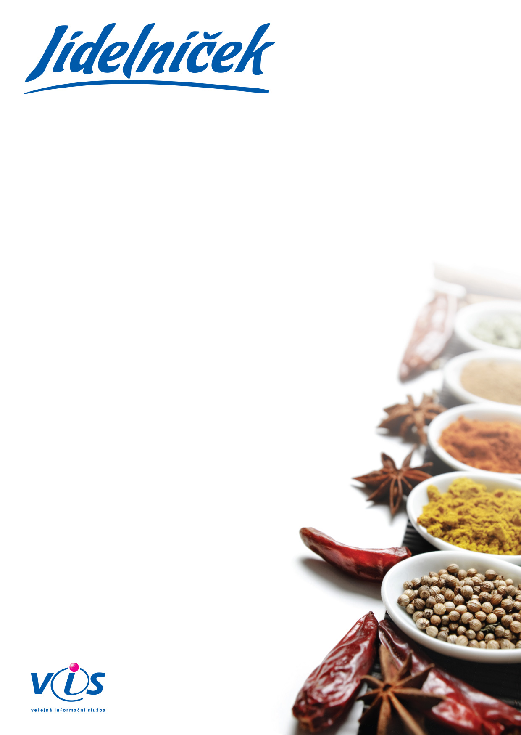

**06.06.2022**

**10.06.2022**

**od**

**do**

**Pondělí 6.6.2022**

**Bageta tmavá, pomazánka budapešťská, pomeranč, jablko, čokoláda, čaj**

**Přesnídávka**

*obsahuje alergeny: 01,06,07,12*

**Hrachová s krutonky**

**Polévka**

*obsahuje alergeny: 01*

**Žemlovka s jablky a rozinkami, čaj**

**Oběd**

*obsahuje alergeny: 01,03,07*

**Chléb, pomazánka z taveného sýra, cherry rajčata, mléko, čaj**

**Svačina**

*obsahuje alergeny: 01,07*

**Úterý 7.6.2022**

**Chléb, pomazánka tuňáková, mix paprik, bílá káva, čaj**

**Přesnídávka**

*obsahuje alergeny: 01,04,06,07*

**Dýňový krém**

**Polévka**

*obsahuje alergeny: 01,07*

**Pečená kuřecí stehna, brambor,, čaj**

**Oběd**

*obsahuje alergeny: 01,07*

**Chléb, pomazánka mrkvová s jogurtem, hruška, mléko, čaj**

**Svačina**

*obsahuje alergeny: 01,07*

**Středa 8.6.2022**

**Jogurt ovocný z bio farmy, piškoty, hroznové víno, banán, čaj**

**Přesnídávka**

*obsahuje alergeny: 01,03,07*

**Zeleninová s jáhlami**

**Polévka**

*obsahuje alergeny: 01,09*

**Sýrová omáčka s vepřovým masem a těstovinami, čaj**

**Oběd**

*obsahuje alergeny: 01,07*

**Knuspi, pomazánka sýrová s pažitkou, kedluben, mléko, čaj**

**Svačina**

*obsahuje alergeny: 01,07*

**Čtvrtek 9.6.2022**

**Houska, pomazánka tutti fruti, červená řepa, rajče, plnotučné čersrvé mléko, čaj**

**Přesnídávka**

*obsahuje alergeny: 01,03,07,12*

**Krupicová s vejci**

**Polévka**

*obsahuje alergeny: 01,03,09*

**Krůtí maso po čínsku, rýže Basmati, čaj**

**Oběd**

*obsahuje alergeny: 01,12*

**Chléb, pomazánka lučinová s jarní cibulkou, mandarinka, mléko, čaj**

**Svačina**

*obsahuje alergeny: 01,07*

**Pátek 10.6.2022**

**Źitný chléb, pomazánka z míchaných vajíček, kiwi, nektarinka, ochucené mléko, čaj**

**Přesnídávka**

*obsahuje alergeny: 01,03,06,07,11*

**Hovězí vývar s kapáním**

**Polévka**

*obsahuje alergeny: 01,03,09*

**Ryba na másle s bylinkami, bramborová kaše, čaj**

**Oběd**

*obsahuje alergeny: 01,04,07*

**Chléb, pomazánka z hovězího masa, salátová okurka, mléko, čaj**

**Svačina**

*obsahuje alergeny: 01,07*

Změna jídelníčku je vyhrazena. Po celý den podáváme dětem vodu s citrónem nebo limetkou a různé druhy čajů.   
Pro Vaše děti vaří paní kuchařky Monika a Martina, vedoucí ŠJ Madlenka.

01   
03   
04   
06

Seznam alergenů:

Obiloviny obsahující lepek      
Vejce                           
Ryby                            
Sójové boby (sója)

07   
09   
11   
12

Mléko                           
Celer                           
Sezamová semena                 
Oxid siřičitý a siřičitany